GUÍA DEL ALUMNO N°6
CRISIS 1929
¡Estimado Profesor si ya leíste el Guión del Profesor puedes continuar!

ENCUADRE CURRICULAR

Curso: Primero Medio
Unidad: La Primera Guerra Mundial y el mundo de Entreguerras.
Subunidad: La Gran Depresión
CMO: -Causas crisis del 29
- consecuencias sociales de la crisis
Objetivos específicos:
1-Analizar las causas y consecuencias de la gran depresión económica
Objetivos Procedimentales:
1-Análisis de Fuentes Primarias.
2-Análisis iconográfico.

Mapas De Progreso
1-Sociedad en perspectiva Histórica (N5):
Reconoce que en los procesos históricos existen relaciones de influencia entre las dimensiones políticas, económicas, culturales y sociales. Indaga temas históricos seleccionando una diversidad de fuentes.
2-Democracia y Desarrollo (N5):
Valora la democracia como la forma de organización política que mejor asegura el respeto de los derechos humanos, y la existencia de un sistema internacional que los resguarda.

*Las guías se enmarcan como trabajo complementario a las clases en presentación power point alojadas en nuestra página: www.recusrsosdehistoria.wordprees.com

Después de largos años de bonanza para Estados Unidos la interrumpe bruscamente una crisis en la bolsa de Nueva York, el llamado “Jueves Negro” del año 1929. La causa fue el crecimiento artificial de la bolsa a base de especulaciones y de saturamiento del mercado, por las ventas excesivas de acciones, por el miedo de perder sus dineros ante una inevitable crisis económica, dando como resultado la quiebra de empresas por no tener capitales, por consiguiente un aumento desmesurado en la cesantía.

Responder en el espacio dado las siguientes preguntas:
1-¿Qué entiendes por Depresión Económica?
_________________________________________________________________________________________________________________________________________________________________________________________________________________________________
2- ¿Crees que la crisis del 29 afecto a la economía mundial o sólo a Estado Unidos?
_________________________________________________________________________________________________________________________________________________________________________________________________________________________________

1

Estimado alumno debes leer atentamente las INDICACIONES y las ACTIVIDADES, cualquier duda debes recurrir al profesor.
Ambiente Histórico

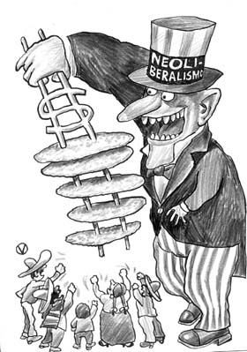
Como hemos estudiado la crisis económica comenzó en Estados Unidos en el año 1929, afectando a todo el mundo por las relaciones económicas que tenían los países capitalistas. Las consecuencias fueron : quiebra de bancos, industrias, ruina de campesinos, además del debilitamiento del sistema económico capitalista.
Esta crisis económica también afectó a chile produciendo gran cantidad de cesantes debido al cierre de las salitreras en el norte de nuestro país, ya que la exportación de este mineral era la base económica de Chile.

ACTIVIDAD N°1: “Conociendo las Causas de la Depresión Económica”
Objetivo: Identificar los causas de la crisis del 29

Indicaciones: 1- Debes utilizar como material de apoyo la presentación power point (ppt) n°6 “La Gran depresión económica” que se encuentra en la plataforma www.recurosdehistoria.wordpress.com, en la sección “Recursos Didácticos”, también puedes con la autorización del profesor ir a imprimir material alusivo al tema desde las siguientes páginas web:
http://www.claseshistoria.com/entreguerras/depresioncausas.htm
http://www.historiasiglo20.org/HM/3-3.htm

2- Debes leer atentamente los encabezados de cada pregunta, tabla etc y luego responder, las actividades son de manera INDIVIDUAL y serán revisadas al final de la clase con tu profesor y compañeros.

Si tienes dudas recuerda que tu profesor te puede ayudar y guiar en el trabajo

¡Solo debes abrir el hipervínculo si estás trabajando de manera digital la guía!, para acceder a los contenidos, de lo contrario debes escribir en el navegador la dirección tal cual como aparece y llegaras directo a la información ………………….

2
Como puedes observar aparece un cuadro que señala las principales causas de la crisis del 29, de manera adyacente un cuadro que TÚ debes completar con las principales características, a lo menos 4 de cada uno. Recuerda que puedes buscar información en el ppt de la clase anterior y en las páginas web antes señaladas.
Principales Características
1.1
Causas
_______________________________________________________________________________________________________________________________________________________________________________________________________________________________________________________________________________________________

1-sobreproducción

_______________________________________________________________________________________________________________________________________________________________________________________________________________________________________________________________________________________________

2-Especulación

______________________________________________________________________________________________________________________________________________________________________________________________________________________________________________________

3- Inflación Crediticia

_______________________________________________________________________________________________________________________________________________________________________________________________________________________________________________________________________________________________

3- Dependencia de la Economía americana

3
Ambiente Histórico
Estimado alumno debes leer atentamente las INDICACIONES y las ACTIVIDADES, cualquier duda debes recurrir al profesor.


“El impacto de la crisis mundial se dejó sentir con fuerza entre 1939 y 1932, estimándose por un informe de la Liga de las Naciones que nuestra nación fue la más devastada por la Gran Depresión. Las exportaciones de salitre y cobre se derrumbaron provocando graves consecuencias sobre la economía, al caer los ingresos fiscales y disminuir las reservas.
La sociedad Chilena se vio fuertemente sacudida por el impacto de la crisis. Miles de cesante recorrieron las calles de ciudades y los campos; cientos de obreros salitreros volvieron sin esperanza y recursos desde el norte. En Santiago, el gobierno a través de los comités de Ayuda a los Cesantes debió alimentar y albergar a miles de familias; las ollas comunes proliferaron en los barrios, y mucha gente terminó viviendo en cuevas en los cerros aledaños a la ciudad”
Fuente: http://www.memoriachilena.cl/temas/index.asp?id_ut=elimpactodelagrandpresioenchile(1929-1932)

Pues bien ahora ¡VAMOS A TRABAJAR!

Pues bien ahora ¡VAMOS A TRABAJAR!

ACTIVIDAD N°2: “Realizar un Ensayo”
Objetivo: Realizar un ensayo.

Indicaciones: 1- A continuación encontraras un cuadro ¡Para saber más! que debes tener en cuenta para la realización de un ensayo.
2- se presentaran dos documentos, debes leer y subrayar las ideas principales.
3- Con la autorización del profesor/a puedes ir a imprimir material alusivo al tema desde las siguientes páginas web:

http://www.memoriachilena.cl/temas/index.asp?id_ut=elimpactodelagrandpresioenchile(1929-1932)
http://www.archivochile.com/Historia_de_Chile/ante_1950/HCHante19500007.pdf

4-después de haber seguido todos los pasos debes realizar tu ensayo de una plana.

4
A continuación debes leer el procedimiento realizar un ensayo.
¡¡¡¡¡¡Para Saber Más!!!!!
2.1


Un ensayo es un escrito, generalmente breve, que expone una interpretación personal sobre cualquier tema, filosófico, científico, histórico, literario, etc.

Paso 1: Debes elegir el tema que realizaras tu ensayo, luego leer documentos acerca de este, subrayando las ideas principales.
Paso 2: Identifica cuál es el punto de vista que deseas desarrollar, organiza un esquema con la ideas principales.
Paso 3: Comienza a escribir un borrador teniendo en cuenta introducción, desarrollo y conclusión
Paso 4: Revisa tu borrador teniendo en cuenta la ortografía y redacción
Paso 5: Revisa tu introducción en esta se debe hablar del tema desde un punto de vista general
Paso 6: Revisa tu desarrollo en este debes hablar de tu tema dando opiniones, justificando tus ideas
Paso 7: Revisa tu conclusión en este debes reflexionar acerca del tema que abordaste

5
Lee los documentos que a continuación se presentan, esto te ayudarán para la realización de tu ensayo. Subraya las ideas principales de cada texto.
La crisis económica en Chile. Análisis en la Cámara de Senadores 1931.
Entiendo que la mayoría de los trabajadores que quedaron cesantes con motivo de la paralización de las oficinas salitreras fueron trasladados al sur y diseminados o repartidos en algunos puertos, tales como Huasco Coquimbo, Valparaíso, y algunos pueblos del sur. Otra parte apreciable de esos obreros cesantes permanecen en Arica, Ovalle, Vicuña y otros pueblos del norte. Por lo que respecta al pueblo de Vicuña sé por correspondencia que mantengo con algunos obreros cesantes de esa localidad que hay allí desde hace cuatro o cinco meses más o menos trescientos o cuatrocientos obreros desocupados.... a este respecto voy a permitirme dar lectura al párrafo de una carta que he recibido de allá ... “Empero, no obstante su silencio, le escribo una vez más, manifestándole que nuestra situación es la misma que en mis anteriores le decía; Pues del dinero otorgado por la Caja de Seguro para ayuda de los obreros cesantes, sólo correspondieron a este Departamento, Vicuña, 2.125 pesos, cantidad exigua que no compensa el crecido número de cesantes, además, el Gobernador hizo un verdadero intríngulis con esos dineros y organizó cuadrillas de diez hombres y los hizo trabajar en la limpieza de caminos manifestando que una vez llegados fondos por caminos, ese dinero, se repondría en la caja de cesantes. Ese dinero llegó y la devolución no se ha visto. El resto del dinero, no fue tampoco ayuda como decía el Seguro, cuando aportó los 300.000 pesos sino que con ello se nos hizo trabajar en diversas obras de la ciudad y se nos daba, sin hacer distinción de hombres solteros o con familia, la miserable cantidad de dos pesos diarios; por cierto que los obreros no andaban mal, porque con ese dinero les alcanzaba para medianamente alimentarse y nosotros los casados estábamos a ración de hambre. Desgraciadamente el trabajo duró solamente catorce días, quedando después en la más miserable de las situaciones. Actualmente esperamos que el Seguro aporte alguna nueva cantidad para poder nosotros tener algo con que engañar el estómago.”
FUENTE: Cámara de Senadores, Boletín de Sesiones ordinarias. Santiago de Chile. 1931, p. 175. En: Eduardo Ortiz, La Gran Depresión y su impacto en Chile, Edit. Vector, Santiago 1983, p. 37

2.2

La crisis económica en Chile
Un informe de la Liga de La Naciones señaló a Chile como el país más afectado por la Gran Depresión. Las exportaciones se redujeron a la mitad de su valor. Las ventas de cobre y salitre, pilares de la economía, disminuyeron drásticamente entre 1929 y 1932 y lo mismo ocurrió con el resto de las exportaciones. Las importaciones disminuyeron en un 88% en los años mencionados. Producto de todo el descalabro económico los cesantes aumentaron a un número de 130.000 según las cifras más bajas estimadas, hay quienes afirman que los desocupados alcanzaron unas 300.000 personas.
Fuente: Eduardo Ortiz, La Gran Depresión y su impacto en Chile, editorial Vector,
Santiago 1983, p. 19

6
4
Después de haber seguido los pasos anteriores, realiza tu ensayo.
2.3

_______________________________________________________________________________________________________________________________________________________________________________________________________________________________________________________________________________________________________________________________________________________________________________________________________________________________________________________________________________________________________________________________________________________________________________________________________________________________________________________________________________________________________________________________________________________________________________________________________________________________________________________________________________________________________________________________________________________________________________________________________________________________________________________________________________________________________________________________________________________________________________________________________________________________________________________________________________________________________________________________________________________________________________________________________________________________________________________________________________________________________________________________________________________________________________________________________________________________________________________________________________________________________________________________________________________________________________________________________________________________________________________________________________________________________________________________________________________________________________________________________________________________________________________________________________________________________________________________________________________________________________________________________________________________________________________________________________________________________________________________________________________________________________________________________________________________________________________________________________________________________________________________________________________________________________________________________________________________________________________________________________________________________________________________________________________________________________________________________________________________________________________________________________________________________________________________________________________________
7
Estimado alumno debes leer atentamente las INDICACIONES y las ACTIVIDADES, cualquier duda debes recurrir al profesor.
Dato de Interés

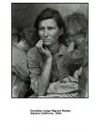
Los fotógrafos de la FSA.
La Farm Security (FSA) fue un organismo estadounidense creado en la década de 1930 para impulsar programas de ayuda a trabajadores del campo ahogados por la crisis y la mecanización rural. Para documentar la situación del sector, la FSA mandó a once fotógrafos más de 270.000 fotografías en el más exhaustivo trabajo documental existente sobre la Gran Depresión.

Pues bien ahora ¡VAMOS A TRABAJAR!

ACTIVIDAD N°3: “El poder de la Fotografía”

Objetivo: Analizar fuentes iconográficas

Indicaciones: 1-Reunete con un compañero.
2- Deben leer el cuadro ¡Para saber más! y poder analizar imágenes
3-Observen detalladamente las imágenes que encontrarán en la siguiente página, tres en total.
4- Luego deben responder las preguntas.
3- Deben leer atentamente los encabezados de cada pregunta, tablas etc y luego responder, las actividades serán revisadas al final de la clase con tu profesor y compañeros.

Si tienes dudas recuerda que tu profesor te puede ayudar y guiar en el trabajo

8
A continuación debes leer el procedimiento para analizar una imagen.
¡¡¡¡¡¡Para Saber Más!!!!!
3.1

Paso 1: Identificar quien es el autor, lugar y fecha de realización.
Paso 2: Determinar tipo de imagen : caricatura, pintura, fotografía, etc.
Paso 3: Describir los elementos de la imagen: colores, signos, personajes, etc
Paso 4: Explicar el contexto histórico de la imagen.
Paso 5: Explicar la importancia de la imagen para el período estudiado.
Paso 6: Realizar un comentario personal acerca de la imagen.
3.2
A continuación puedes observar 4 imágenes de la época, debes identificar año de publicación, país de origen, fíjate en los colores utilizados, los personajes que se representan y luego completa el cuadro de la página siguiente.
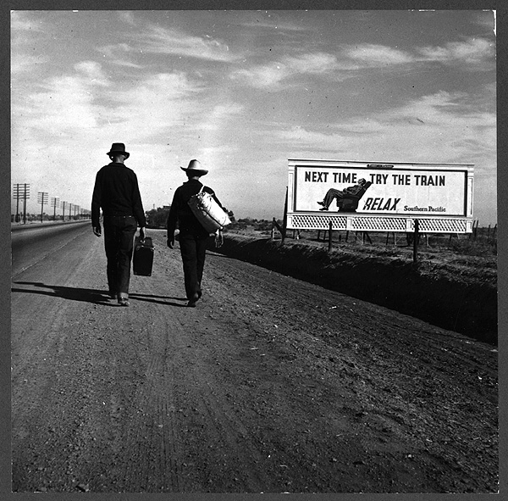
1

Camino a Los Ángeles, Dorothea Lange (1937)
Destaca la ironía de un anuncio sobre el confort de viajar en tren cuando dos emigrantes se dirigen caminando a los ángeles

9
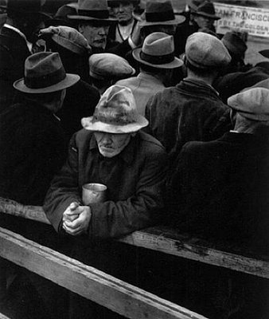
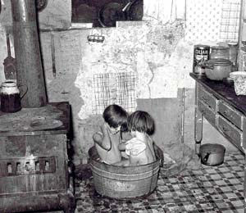
3
2

Retrato de un hombreaguardando su turno en San FranciscoDorothea Lange (1933).
Las colas para conseguir comida se convirtieron en una imagen habitual

Tomando un baño Rusell Lee(1939)
Fotofrafías como esta de dos niños bañándose en una barraca agrícola de Oklahoma, Lee se convirtió en un referente entre los fotógrafos de la FSA

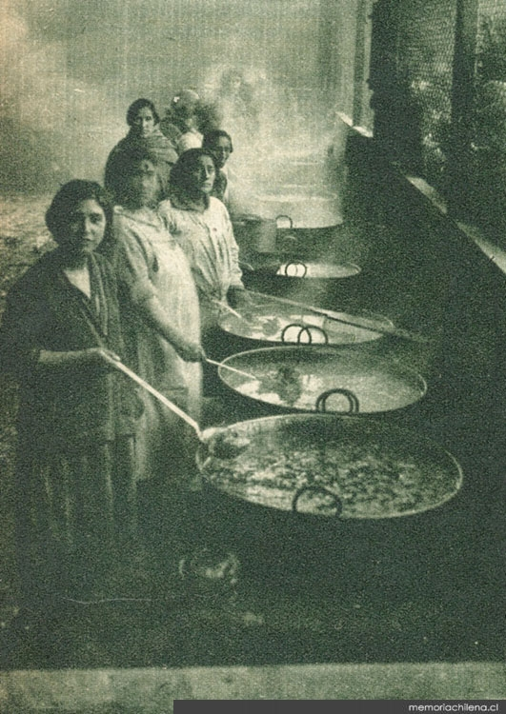
4

Colección biblioteca nacional (1932)
Ollas comunes en nuestro país para alimentar a los cesantes que dejo la crisis económica

10
Completa el siguiente cuadro de acuerdo a las imágenes observadas.

3.4
Imagen  1 | Autor/Nacionalidad / Año de publicación:  Tipo de imagen:  Describe la imagen (colores, personajes, elementos):
Imagen  2 | Autor/Nacionalidad / Año de publicación:  Tipo de imagen::  Describe la imagen (colores, personajes, elementos):
Imagen  3 | Autor/ Nacionalidad/ año de publicación:  Tipo de imagen:  Describe la imagen (colores, personajes, elementos):
Imagen  4 | Autor/ Nacionalidad/ año de publicación:  Tipo de imagen:  Describe la imagen (colores, personajes, elementos)

11
Ahora debes responder:
3.5
¿Qué mensaje transmiten las imágenes vistas?
________________________________________________________________________________________________________________________________________________________________________________________________________________________________________________________________________________________________________________________________________________________________________________________________________________________________________________________________________________________________________________________________________________

A tu juicio, ¿Se entiende el mensaje entregado?, ¿qué importancia le asignas a las fotografías como recurso de expresión?, Justifica tu respuesta:
3.6
____________________________________________________________________________________________________________________________________________________________________________________________________________________________________________________________________________________________________________________________________________________________________________________________________________________________________________________________________________________________________________________________________________________________________________________________________________________________________________________________________________________________________________________________________________________________________________________________________________________________________________________________________________________________________________________________________________________________
12
Rúbricas de Autoevaluación.
Estimado Alumno ahora debes responder de manera HONESTA y objetivamente cuanto has aprendido o si has logrado los objetivos planteados con el desarrollo de la guía didáctica, para eso debes marcar con una X el circulo que corresponde a cada puntaje que tu crees lograste en cada criterio el mínimo es 1 y el máximo es 3, al finalizar debes sumar tus puntos y completar el recuadro de puntaje total.

Actividad1 Lee detenidamente cada criterio y marca con una X el puntaje que te asignas.
CRITERIOS | PUNTAJE
CRITERIOS | Logrado Medianamente No Logrado Logrado  3 2 1
1-Identifico y Caracterizo las causas de la Gran Depresión Económica

2-Reconosco que los procesos históricos tienen múltiples causas.

Puntaje total: 6 pts Puntaje Obtenido:
Nota: Ptje Obtenido +1= 70 Nota final:

9

13

Actividad 2 Lee detenidamente cada criterio y marca con una X el puntaje que te asignas
CRITERIOS | PUNTAJE
CRITERIOS | Logrado Medianamente No Logrado Logrado  3 2 1
1-Leí el proceso de cómo realizar un ensayo
2- Leí los documentos y subraye las ideas personales

3- Realice mi ensayo de acuerdo a los pasos de cómo realizarlo
Puntaje total: 6 pts Puntaje Obtenido:
Nota: Ptje Obtenido +1= 70 Nota final:

Actividad 3 Lee detenidamente cada criterio y marca con una X el puntaje que te asignas
CRITERIOS | PUNTAJE
CRITERIOS | Logrado Medianamente logrado No Logrado 3 2 1
1. Logro Analizar fuentes Iconográficas
2. Entendí el mensaje transmitido en las imágenes
Puntaje total: 6 pts Puntaje Obtenido:
Nota: Ptje Obtenido +1= 70 Nota final:

14

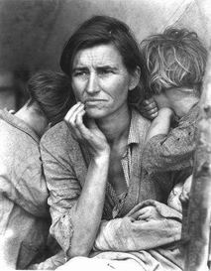


En el momento en que se produjo el hundimiento de la bolsa de Nueva York, Dorothea Lange, fotógrafa especializada en retratar las clases acomodadas estadounidenses, decidió dar testimonio de las dificultades que padecían las personas desempleadas y sin hogar.
Durante un viaje por tierras californianas realizó esta gran foto, la Madre migrante, que acabó por convertirse en icono de la Gran depresión

Recomendados para profundizar los contenidos
- Película: Las Uvas de la ira, John Ford.
- SitioWeb:http://claseshistoria.com/entreguerras/esquema.htm
- Además en nuestra página podrás encontrar esquemas, presentaciones en power point alusivas al tema: www.recursosdehistoria.wordpress.com

15

